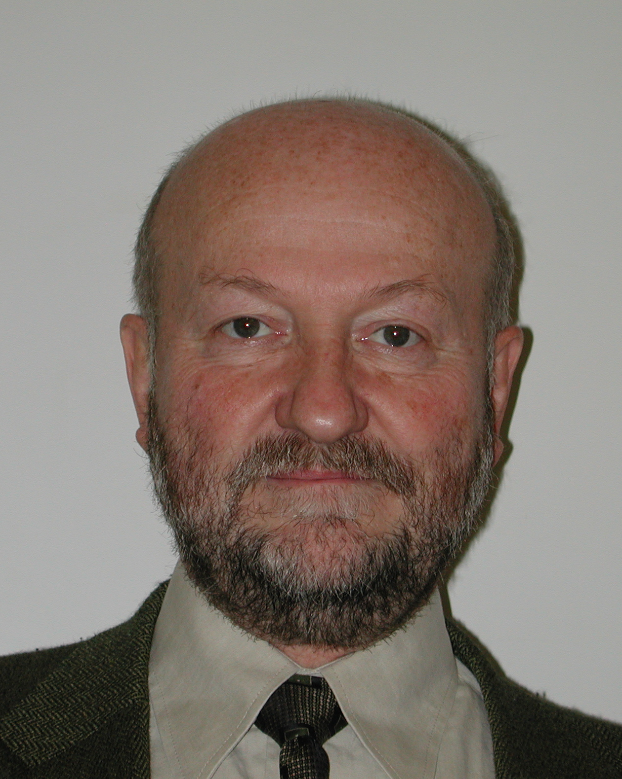
Michel MEUNIER
Né le : 14 décembre 1945, marié, deux enfants (nés en 1976 et 1979)
Nationalité : Française, dégagé des obligations militaires
Adresse : 8 avenue de la Belle Gabrielle
91390 MORSANG SUR ORGE
Téléphone : 01 60 16 45 04 (domicile)
01 69 85 15 01 (bureau)
Fax : 01 69 85 12 34 (laboratoire)
E-mail : michel.meunier@supelec.fr (bureau)
micmeunier@aol.com (domicile)

- Formation Universitaire
→ 1962 Lycée Anatole Le Braz, Saint Brieuc, Baccalauréat, "Math Elem"
1962 - 1965 Classes préparatoires, lycée Chateaubriand, Rennes
1968 Diplôme d'Ingénieur de l'Ecole Supérieure d'Electricité (Supélec)

- Expérience Professionnelle : Enseignant - chercheur à Supélec
Période 1 : 1968 → décembre 1970
Encadrement des Travaux de Laboratoire à Supélec ; matière : Electrotechnique

Période 2 : décembre 1970 → décembre 1971
Service National : Travaux de Laboratoire et Travaux Dirigés en électrotechnique à l'école militaire, à Coëtquidan

Période 3 : décembre 1971 → 1980
Encadrement des Travaux de Laboratoire et conception des manipulations nouvelles en électrotechnique.
Travaux Dirigés relatifs à divers cours de l'Ecole ; domaines abordés :
Electrotechnique, Electronique de puissance, Electronique générale, Systèmes linéaires, Electronique numérique, Automatique
Initiation d'une politique de travaux de recherche et développement avec partenariats industriels
Période 4 : 1980 → 1987
Encadrement des Travaux de Laboratoire et conception des manipulations nouvelles en électrotechnique.
Travaux Dirigés relatifs à divers cours de l'Ecole.
Cours de tronc commun : Traitement et conversion de l'énergie électrique
Cours d'option (Systèmes énergétiques) : Pollution des réseaux d'énergie
Travaux de recherche en partenariat avec des entreprises sur les systèmes de motorisation

Période 5 : 1987 → 1997
Cours de tronc commun : Traitement et conversion de l'énergie électrique
Cours d'option (Systèmes énergétiques) : Pollution des réseaux d'énergie

Création d'un groupe de recherche sur les Réseaux d'Energie, thématiques spécifiques :
Modélisation des réseaux
La qualité de l'énergie (Creux de tension, coupures brèves, flicker, harmoniques)
Comportement des réseaux devant un court circuit, algorithmes de systèmes de protection

Période 6 : 1998 → 2003
Chef du Service Electrotechnique et Electronique Industrielle à Supélec (situation actuelle)
Activités du Service : Systèmes de motorisation, Electronique de puissance, Réseaux d'énergie, Isolants et plasmas froids à haute pression.

Enseignement
Responsable de l'option "Systèmes Energétiques"
Cours :
Les dangers de l'électricité
Pollution des réseaux d'énergie électrique (Supélec 3ième année)
Principes et composants de l'électrotechnique (Supélec 1èreannée)
Traitement et conversion de l'énergie électrique (Supélec 2^{ième} année)
Actionneurs électriques (Ecole Centrale Paris 3^{ième}année)

